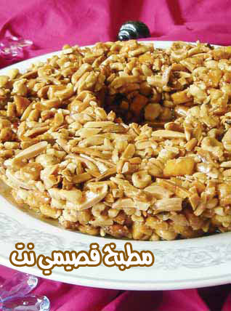

البندقية

المقادير:

ـــ كوب بندق محمص
ـــ كوب لوز محمص
ـــ كوب عجينة مقطعة قطعا صغيرة جدا ومقلية
الشراب:
ـــ ربع كوب عسل
ـــ كوب سكر
ـــ ربع كوب ماء
العجينة:
ـــ نصف كوب طحين
ـــ بيضة
ـــ ملعقة صغيرة فانيليا
قليل من الماء للعجن حسب الكفاية (يجب أن تكون العجينة يابسة، تقطع دوائر صغيرة جدا بحجم حبة البازيلا أو أصغر وترش بالطحين) ثم تقلى بالزيت الحار.

الطريقة:

نذوب العسل والسكر والماء على النار ثم نضيف خليط اللوز والبندق والعجينة المقلية ونخلطها جيدا ونضعها بقالب كيك مبطن بورق السلفر مدهونا بزيت مازولا، ثم نضعه بالبراد عدة ساعات، عند التقديم نقلب القالب على صحن التقديم.

